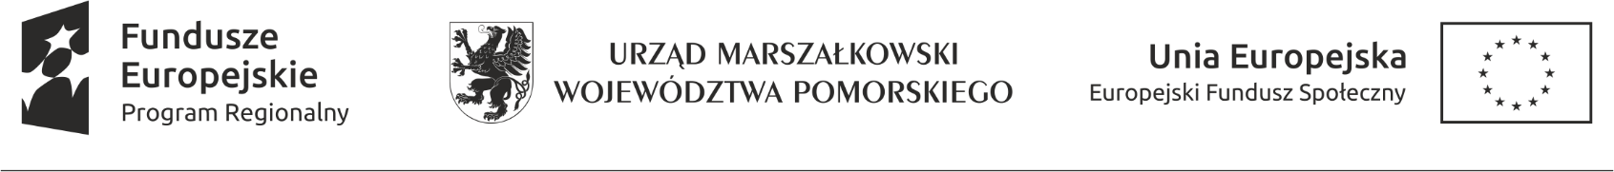
Załącznik Nr 2
do Regulaminu powierzania grantów
w ramach projektu „Pomorskie z Ukrainą”

KARTA OCENY WNIOSKU O POWIERZENIE GRANTU
w ramach projektu „Pomorskie z Ukrainą”

Nr wniosku………………………………………..

Data wpływu ……………………………………..

L.p. | Nazwa kryterium | Spełnia / nie spełnia  (tak / nie) | Ilość pkt
1. | Czy wniosek został złożony w terminie?
2. | Czy wniosek został złożony na właściwym formularzu?
3. | Czy wniosek jest kompletny?
4. | Czy wniosek jest złożony przez podmiot uprawniony do udziału w naborze wniosków?
5. | Czy Grantobiorca działa na obszarze objętym interwencją (województwo pomorskie)?
6. | Czy okres realizacji wniosku nie przekracza maksymalnego czasu określonego w Regulaminie ?
7. | Czy kwota wnioskowanego wsparcia nie przekracza kwoty określonej w regulaminie?
8. | Czy działania i wydatki zaplanowane we wniosku spełniają warunki określone w regulaminie?
RAZEM:

Rekomenduje się przyjęcie / odrzucenie Wniosku o powierzenie Grantu.

Podpisy osób oceniających:

- ……………………………………………………………………….

- ……………………………………………………………………….

Data dokonania oceny: .................................

